温馨提示：
此套题为Word版，请按住Ctrl,滑动鼠标滚轴，调节合适的观看比例，答案解析附后。关闭Word文档返回原板块。
课堂10分钟达标练
一、选择题(共5小题，每小题7分，共35分)
1.(概念原理题)(2015·淮安高一检测)细胞分化过程中，不会出现的是( )
A.细胞器的种类和数量改变
B.mRNA的种类和数量改变
C.蛋白质的种类和数量改变
D.细胞核遗传物质改变
【解析】选D。发生分化的细胞形态、结构和生理功能不同，原因是不同细胞的细胞器种类和数量不同，故A正确；细胞分化的根本原因是基因的选择性表达，因此细胞中的mRNA和蛋白质的种类和数量不同，故B、C正确；细胞分化过程中遗传物质不变，故D错误。
【误区警示】
不要误以为细胞分化过程中所有的蛋白质都改变，细胞分化仅改变部分蛋白质，一些蛋白质在细胞分化过程中不改变，如ATP合成酶。
2.(2015·北京高一检测)下列细胞中不具有分化能力的是( )
A.胚胎干细胞 B.受精卵细胞
C.造血干细胞 D.肌细胞
【解析】选D。胚胎干细胞、受精卵细胞、造血干细胞的分化程度较低，均具有一定的分裂、分化能力，而肌细胞是高度分化的细胞，不具有继续分化的能力。
3.(2015·天津高一检测)下列四幅图表示人体细胞的生命现象，其中一定属于细胞分化的是( )
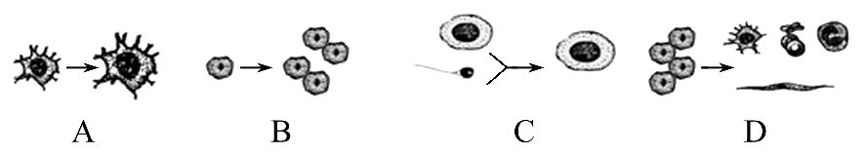
【解析】选D。在个体发育中，由一个或一种细胞增殖产生的后代，在形态、结构和生理功能上发生稳定性差异的过程，叫细胞分化，其结果是细胞的种类增加。图中A是细胞生长，B是细胞分裂，C是受精作用，D是细胞分化。
4.1958年美国人斯图尔德将胡萝卜细胞培养成一株新的植株，从而证实了植物细胞的全能性。下列相关叙述不正确的是( )
A.已分化的细胞仍具有发育成完整植株所需要的全套基因
B.细胞全能性体现过程中受到基因和环境的共同影响
C.已分化的细胞在结构和功能上的特化不能逆转
D.理论上植物体中每个活细胞都具有细胞的全能性
【解析】选C。胡萝卜细胞是高度分化的细胞，该细胞发育成了完整植株，说明已经分化的细胞仍具有发育成完整植株所需要的全套基因，故A正确；细胞全能性实现过程中要受到基因和环境相互作用的影响，故B正确；高度分化的细胞能培育成新的植株，可以证明已分化的细胞在体外适宜条件下，结构和功能上的特化可以逆转，故C错误；理论上植物体中每个活细胞都是由受精卵经过细胞分裂和分化得来的，含有全套的遗传物质，应具有细胞的全能性，故D正确。
5.(2015·哈尔滨高一检测)下列关于全能性的叙述错误的是( )
A.理论上，生物体的每个细胞都含有该生物的全套基因，具有全能性
B.植物细胞虽然具有全能性，但并不是所有细胞都能表达全能性
C.植物体只有生长点细胞具有全能性，而其他部位细胞没有全能性
D.植物细胞具有全能性，而其他生物细胞一般不具有全能性
【解析】选C。细胞全能性的基础是细胞中含有本物种全套的遗传信息，A正确；理论上，植物细胞应该都具有全能性，但有些细胞，比如植物的筛管细胞就不具有全能性，因为它已经失去了细胞核，B正确；植物细胞只要有细胞核，就具有全能性，C错误；目前只有植物细胞的全能性通过实验得到了证实，而动物细胞只有细胞核具有全能性，故D正确。
二、非选择题(共15分)
6.观察图中细胞的形态、结构变化和数量变化，回答问题：
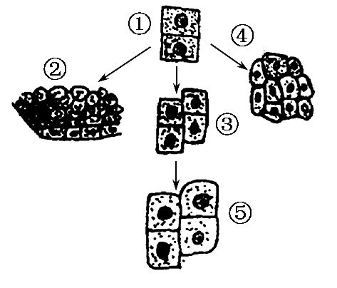
(1)①→②和①→④的过程叫做 。
(2)①→③的过程叫做 。
(3)③→⑤的过程叫做 。
(4)②③④的细胞 、 、 不同，它们属于不同组织的细胞。
(5)①～⑤所示各细胞群中，具有分裂能力的细胞群是 (标号)。
【解析】①②和①④过程中既有细胞数目增多，又有细胞形态、结构的稳定性变化，所以上述两个过程指细胞分化。①③过程中细胞数目增多，未有形态改变，所以该过程表示细胞分裂。③⑤过程仅有细胞体积的增大，该过程是细胞生长。没有进行细胞分化的细胞仍有分裂能力，如图中①③⑤。
答案：(1)细胞分化 (2)细胞分裂 (3)细胞生长
(4)形态 结构 生理功能 (5)①③⑤
关闭Word文档返回原板块

